E.S.E. HOSPITAL LOCAL DE CONCORDIA

Concordia – Magdalena

MODELO DE OPERACIÓN POR PROCESOS
CARACTERIZACÓN Y PROCEDIMIENTOS INTEGRADOS POR PROCESOS
MODELO INTEGRADO DE PLANEACIÓN Y GESTIÓN “MIPG”

Concordia - 2021

Contenido

1. MARCO LEGAL 4
2. PLATAFORMA ESTRATÉGICA 7
2.1 Visión 7
2.2 Misión 7
2.3 Principios 7
2.4 Valores 7
2.5 Objetivos corporativos 9
2.6 Organigrama 9
2.7 Definiciones generales del manual de procesos y procedimientos 10
3. OBJETIVO DEL MANUAL DE PROCESOS Y PROCEDIMIENTOS 13
4. CONTROL Y DIVULGACIÓN DEL MANUAL 13
4.1 CONTROL: 13
4.2 DIVULGACIÓN: 14
5. CONFIDENCIALIDAD DEL MANUAL 14
6. METODOLOGIA DE LA FORMULACIÓN 14
6.1 Levantamiento de información: 14
6.2 Consolidación técnica de la información: 14
6.3 Diagramación del procedimiento: 15
6.4 Revisión del proceso y/o procedimiento: 17
6.5 Validación del proceso y/o procedimiento: 17
6.6 Ajustes previos al proceso y/o procedimiento: 18
6.7 Revisión del proceso y/o procedimiento por el responsable del nivel directivo o asesor, del área funcional: 18
7. ESTRUCTURA DEL MANUAL DE PROCESOS Y PROCEDIMIENTOS 18
7.1 Clasificación y organización de los procesos 18
7.1.1 Direccionamiento estratégico: 18
7.1.2 Misionales, o de realización del producto o de la prestación del servicio 19
7.1.3 De apoyo 19
7.1.4 Evaluación, control y seguimiento 19
7.2 Cadena de valor 19
7.3 Mapa de procesos 19
7.4 Despliegue de procesos 20

MARCO LEGAL

RESOLUCION No. xxxx (febrero 20 de 2014)
Por medio de la cual se aprueba y adopta la Versión 1.0 del Manual de Procesos y Procedimientos del Hospital local de Concordia E.S.E. El Gerente del Hospital Local de Concordia E.S.E., en uso de sus atribuciones legales y en especial las conferidas por los acuerdos 035 de 28 de octubre de 1998 por el cual se transforma el Hospital en Empresa Social del Estado y 030 de noviembre 3 de 2011 por el que se ajusta el manual de funciones, requisitos y competencias de la ESE, emanados de la Junta Directiva, y

CONSIDERANDO:

Que de conformidad con lo señalado en los artículos 1° y 4° de la Ley 87 de 1993, el manual de procesos y procedimientos es un instrumento a través del cual se implementa el Sistema de Control Interno, cuya aplicación contribuye a garantizar la eficacia, eficiencia y economía en todas las operaciones; promoviendo y facilitando la correcta ejecución de las funciones y actividades definidas para el logro de la misión del Hospital.

Que según lo dispuesto en el artículo 2° del Decreto 1537 de 2001, las entidades públicas "elaborarán, adoptarán y aplicarán manuales a través de los cuales se documentarán y formalizarán los procedimientos a partir de la identificación de los procesos institucionales".

Que mediante el Decreto 4110 del 9 de diciembre de 2004, artículo 1 °, se adoptó la Norma Técnica de Calidad en la Gestión Pública de obligatoria aplicación y cumplimiento, en la cual se determinan "las generalidades y requisitos mínimos para establecer, documentar, implementar y mantener un Sistema de Gestión de Calidad en los organismos, entidades y agentes obligados conforme al artículo 2° de la Ley 872 de 2003", herramienta que permitirá dirigir y evaluar el desempeño institucional, en términos de calidad y satisfacción social en la prestación de los servicios a cargo del Hospital.

Que la estandarización de los procesos y procedimientos institucionales, dentro de parámetros de calidad, facilita y agiliza la gestión del Hospital y por otra parte, dicha estandarización propicia la transparencia en todas las actuaciones de los funcionarios, generando credibilidad en el ciudadano enmarcado en los lineamientos de las dimensiones y las políticas del Modelo Integrado de Planeación y Gestión -MIPG-

Que el Hospital adoptó e implemento el Manual de Procesos y Procedimientos del Hospital local de Concordia E.S.E. en su versión 1.0, y se delega en el Gerente la facultad de adoptar actualizaciones al mismo, toda vez que debe promover la adaptación y adopción de normas técnicas y modelos orientados a la calidad.

Que en la Empresa Social del Estado Hospital Local de Concordia E.S.E se han adoptado actualizaciones y modificaciones al Manual de Procesos y Procedimientos, los cuales fueron tomados en cuenta por parte del equipo de trabajo, con el objetivo de garantizar la dinamización, operación eficiente y efectiva de los procesos y procedimientos en el Hospital sujetos a las necesidades cambiantes de la empresa y con fundamento en la perspectiva de acreditación de la ESE, se formuló la Versión 1.0 de dicho manual, incluyendo documentos y registros estandarizados, puntos de control e indicadores, en concordancia con el mejoramiento continuo y la satisfacción de los Usuarios internos y externos.

Que en la formulación del Manual de Procesos y Procedimientos Versión 1.0, se estructuró la cadena de Valor de la Empresa Social del Estado como herramienta para identificar los procesos que generan valor al servicio que prestamos a nuestros Usuarios Internos y Externos, en atención a sus necesidades.

Que la modificación del Manual de Procesos y Procedimientos del Hospital Local de Concordia, conlleva a la modificación del Mapa de Procesos de la Empresa, el cual se reformuló y su estructura corresponde al Manual de Procesos y Procedimientos Versión 1.0

RESUELVE:

ARTÍCULO PRIMERO. - Aprobar y adoptar la Versión No. 1.0 del Manual de Procesos y Procedimientos del Hospital local de Concordia E.S.E., el cual forma parte integral de la presente resolución.

ARTICULO SEGUNDO. - Aprobar y adoptar el Mapa de Procesos y Cadena de Valor estructurados en la Versión 1.0 del Manual de Procesos y Procedimientos del Hospital Local de Concordia E.S.E., los cuales forman parte integral de la presente resolución.

ARTICULO TERCERO. - La difusión y socialización del Manual de Procesos y Procedimientos Versión 1.0, será a cargo de los responsables directos de los procesos con acompañamiento y asesoría de la Coordinador Control Interno o quién haga sus veces.

ARTÍCULO CUARTO. - Las distintas dependencias del Hospital podrán elaborar documentos, modificar o actualizar los Manuales, en el cual se deberán consignar las motivaciones que sustentan los cambios por aspectos técnicos y normativos. Posteriormente, la respectiva dependencia deberá remitirlo a la Coordinador Control Interno quien realizará la revisión de los cambios para posteriormente ser aprobados por el Gerente.

ARTÍCULO QUINTO. - El Manual de Procesos y Procedimientos versión No. 2.0, el Mapa de Procesos y Cadena de Valor, en medio físico en Original, reposara en la Coordinador Control Interno o quién haga sus veces.

ARTÍCULO SEXTO. - En consecuencia, se consideran como documento obsoleto en su versión 1.0. el Manual de Procesos y Procedimientos del Hospital local de Concordia E.S.E.

ARTÍCULO SEPTIMO. - La presente Resolución rige a partir de su fecha de expedición y deroga todas las disposiciones que le sean contrarias en relación con procesos y procedimientos

PLATAFORMA ESTRATÉGICA

Visión

La Empresa Social Del Estado Hospital Local de Concordia, será reconocida a cierre del periodo 2024 como una institución de alto nivel de resolutividad y alto grado de eficiencia en la prestación de servicios habilitados, su filosofía de servicio estará orientada a la seguridad del paciente, gestión eficiente, transparencia y calidad en la atención.
Será un deber institucional velar siempre por la satisfacción de los usuarios y de sus familiares, para ellos se dispondrá de un equipo humano con sentido de pertenencia y vocación de servicio donde se tenga como prioridad la generación de bienestar y salud para todos los Concordianos.

Misión

Somos una institución prestadora de servicios de salud, que genera atención de primer grado de complejidad, en ese sentido somos fieles a nuestra política institucional “¡nuestra prioridad es el bienestar y su salud!”; para ello, nos comprometemos en generar y brindar servicios con estándares de calidad, resolutividad y eficiencia para todos los usuarios y sus familiares.
También está enmarcado en nuestra misión, velar por la seguridad del paciente, su integridad y su bienestar. Todo esto a través de un equipo humano de espíritu altruista y con sentido de pertenencia institucional

Principios
Esta información no la tengo por eso no la copie

Valores

- HONESTIDAD: Como Empres Social del Estado, entendemos que los intereses colectivos deben prevalecer sobre los intereses particulares y que al actuar se realice con la debida transparencia y este dirigido a alcanzar los propósitos misionales de la entidad

- LEALTAD: Guardamos la confidencialidad respecto a la información de la entidad y de sus usuarios. Esto con el fin de velar por el buen nombre de la institución

- TOLERANCIA: Valoramos a los demás por lo que son y aceptamos con respeto lo distinto, lo diferente y lo que no es igual a nosotros.
- IMPARCALIDAD: Actuar con legalidad, justicia e imparcialidad tanto en la prestación de servicios como en las relaciones laborales sin tratar con privilegio o discriminación sin tener en cuenta su condición económica, social, ideológica, política, sexual, Racial, Religiosa o de cualquier otra naturaleza

- RESPONSABILIDAD INTITUCIONAL: El manejo eficiente de los recursos en la realización de nuestras actividades se deben realizar de modo que se cumplan con excelencia y calidad los objetivos y metas institucionales.

- RESPONSABILIDAD SOCIAL: Las acciones realizadas a nivel institucional siempre estarán orientadas al desarrollo integral de la comunidad, dirigidas especialmente al mejoramiento de las condiciones de la vida de los sectores más desprotegidos.

- SOLIDARIDAD: La disposición a ayudar a los compañeros cuando necesiten de apoyo. Actuando siempre, regidos por la cooperación para lograr los objetivos propuestos por la entidad.

- PERTENENCIA: Mantenemos el deseo y la motivación de aportar al desarrollo institucional mediante nuestra capacidad intelectual y física para servir con el mayor agrado, haciendo el proyecto de vida compatible con el proyecto laboral.

- RESPONSABILIDAD AMBIENTAL: Promovemos el cuidado del medio ambiente para garantizar la calidad de vida de las generaciones futuras, en el accionare de todas las áreas institucionales con la finalidad de generar practicas responsables dentro del enfoque de sostenibilidad ambiental y la búsqueda de la eficiencia en los procesos para lograr un nivel óptimo en el uso de los recursos

- CONVIVENCIA: Mantenemos la disposición al dialogo como punto de partida a la solución de situaciones producto de las diferencias que se presenten en la interacción cotidiana entre los distintos miembros de la comunidad de la ESE.

Objetivos corporativos
En cumplimiento al objeto misional y a la política de servicio trazada por la ESE Hospital Local Concordia, se han definido unos objetivos que recogen la razón de ser la institución y del servicio prestado, esos objetivos son los siguientes:
- Generar servicios de salud eficientes y efectivos que cumplan con las normas de calidad establecidas para tal fin
- Velar por la seguridad del paciente y la de sus familiares
- Responder a los usuarios con criterios de resolutividad
- Promover atención con oportunidad y de calidad a todos los usuarios del área de influencia de la ESE
- Responder a las exigencias de la restructuración y rediseño de la red de servicios del Departamento
- Generar atención con calidad humana
- Garantías en el servicio para todos los usuarios sin reparo alguno
- Responder los requerimientos de los usuarios en los tiempos requeridos
- Generar el servicio asistencial básico a las IPS de referencia lo más oportuno posible
- Preservar y conservar los activos de la institución
- Manejar austeridad es con los recursos de la entidad, garantizando la eficiencia del servicio
- Desarrollar charlas de capacitación a la comunidad de usuarios
- Estandarizar los procesos asistenciales y administrativos para racionalizar tramites
- Modernizar la gestión institucional en las áreas: asistencial, administrativa, financiera, tecnológica y desarrollo del sistema de información
- Propender por el desarrollo continuo y permanente de nuestra empresa muy especialmente de nuestro recurso humando
- Establecer el mejoramiento continuo como un mecanismo de mejora permanente y cíclico

Organigrama
La representación gráfica o estructura orgánica de la ESE refleja que su composición es muy sencilla en su forma esquemática, pues las áreas que la integran, sus niveles jerárquicos, líneas de autoridad y de asesoría, son muy pocos.

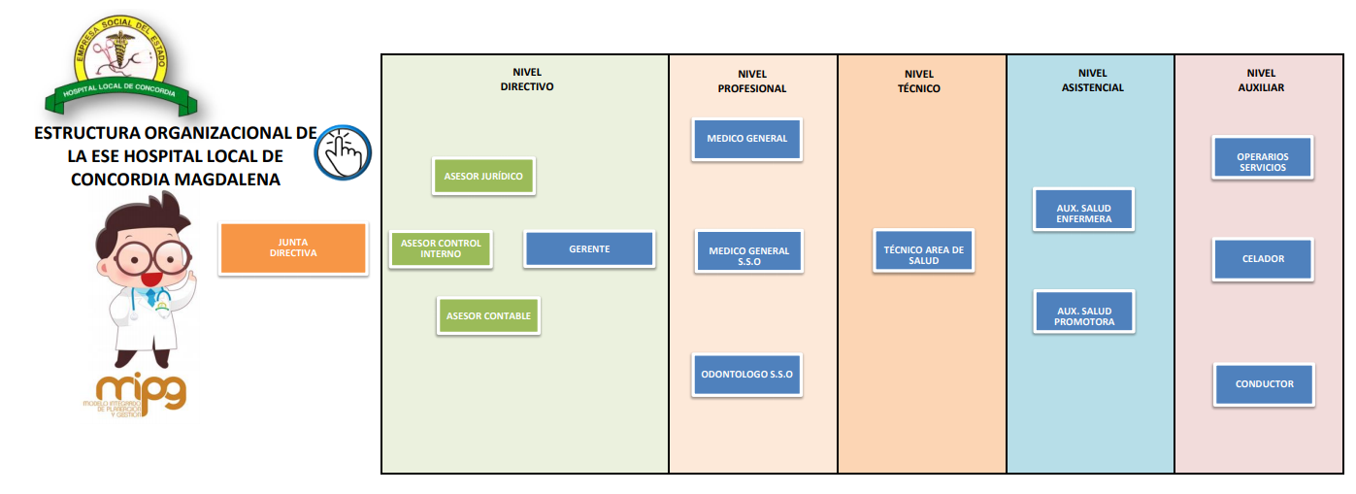

Definiciones generales del manual de procesos y procedimientos

A continuación, se presentan los conceptos y definiciones generales que enmarcan el Manual de Procesos y Procedimientos. Las definiciones específicas se presentan en el glosario de cada proceso.
- Acción Correctiva: conjunto de acciones tomadas para eliminar la(s) causa(s) de una no conformidad detectada u otra situación indeseable.
- Acción Preventiva: conjunto de acciones tomadas para eliminar la(s) causa(s) de una no conformidad potencial u otra situación potencialmente indeseable.
- Alta dirección: persona o grupo de personas que dirigen y controlan al más alto nivel una organización
- Calidad: grado en el que un conjunto de características inherentes cumple con los requisitos. Las características de la calidad de la atención en salud son
- Cliente: organización, entidad o persona que recibe un producto y/o servicio.
- Conformidad: cumplimiento de un requisito.
- Documento: información y su medio de soporte.
- Efectividad: medida del impacto de la gestión tanto en el logro de los resultados planificados, como en el manejo de los recursos utilizados y disponibles.
- Eficacia: grado en el que se realizan las actividades planificadas y se alcanzan los resultados planificados.
- Eficiencia: relación entre el resultado alcanzado y los recursos utilizados.
- Enfoque Basado en los Procesos: identificación y gestión sistemática de los procesos empleados en las entidades. En particular, las interacciones entre tales procesos se conocen como "enfoque basado en los procesos"
- Entidades: entes de la rama ejecutiva del poder público y otros prestadores de servicios cubiertos bajo la Ley 872 de 2003.
- Estructura de la Entidad: disposición de responsabilidades, autoridades y relaciones entre el personal.
- Gestión de Calidad: estrategia organizativa y un método de gestión que hace participar a todos los empleados y pretende mejorar continuamente la eficacia de una organización en satisfacer el cliente.
- Gestión Documental: conjunto de actividades administrativas y técnicas tendientes a la planificación, manejo y organización de la documentación producida y recibida por las entidades, desde su origen hasta su destino final, con el objeto de facilitar su utilización y conservación.
- Gestión: actividades coordinadas para dirigir y controlar una entidad.
- Indicador: Medida de la actuación de una organización que se usa para evaluar la eficiencia, la eficacia y la calidad de una acción determinada. Infraestructura sistema de instalaciones, equipos y servicios necesarios para el funcionamiento de una entidad.
- Manual de Calidad: documento que especifica el sistema de gestión de la calidad de una entidad.
- Mapa de Procesos y Cadena de Valor: Clasificación de los procesos de una organización en categorías predeterminadas: procesos estratégicos, fundamentales y de soporte.
- Mejora Continua: acción permanente realizada con el fin de aumentar la capacidad para cumplir los requisitos y optimizar el desempeño.
- Mejora de la Calidad: Concepto que expresa la búsqueda permanente de las causas de los problemas para lograr una mejora continuada e incremental en todas las otras actividades de la empresa.
- Misión: se entiende como el objeto social o la razón de ser de la entidad.
- No Conformidad: incumplimiento de un requisito.
- Objetivo de la Calidad: algo ambicionado, o pretendido, relacionado con la calidad.
- Parte Interesada: organización, persona o grupo que tenga un interés en el desempeño de una entidad.
- Política de la Calidad de una Entidad: intención(es) global(es) y orientación(es) relativa(s) a la calidad tal como se expresan formalmente por la alta dirección de la entidad.
- Procedimiento: forma especificada para llevar a cabo una actividad o un proceso.
- Proceso: Conjunto de actividades relacionadas mutuamente o que interactúan para generar valor, las cuales transforman elementos de entrada en elementos de salida.
- Procesos de apoyo: Incluyen todos aquellos procesos para la provisión de los recursos que son necesarios en los procesos estratégicos, misionales y de medición, análisis y mejora.
- Procesos de evaluación: Incluyen aquellos procesos necesarios para medir y recopilar datos destinados a realizar el análisis del desempeño y la mejora de la eficacia y la eficiencia. Incluyen procesos de medición, seguimiento y auditoría interna, acciones correctivas y preventivas, y son una parte integral de los procesos estratégicos, de apoyo y los misionales.
- Procesos estratégicos: Incluyen procesos relativos al establecimiento de políticas y estrategias, fijación de objetivos, provisión de comunicación, aseguramiento de la disponibilidad de recursos necesarios y revisiones por la dirección.
- Procesos misionales: Incluyen todos los procesos que proporcionan el resultado previsto por la entidad en el cumplimiento de su objeto social o razón de ser.
- Producto o Servicio: resultado de un proceso o un conjunto de procesos.
- Proveedor: organización o persona que proporciona un producto y/o servicio. Racionalidad lógico-científica
- Registro: documento que presenta resultados obtenidos o proporciona evidencia de actividades desempeñadas.
- Reproceso: acción tomada sobre un producto no conforme para que cumpla con los requisitos.
- Requisito: necesidad o expectativa establecida, generalmente implícita u obligatoria.
- Responsabilidad: derecho natural u otorgado a un individuo en función de su competencia para reconocer y aceptar las consecuencias de un hecho.
- Revisión: actividad emprendida para asegurar la conveniencia, la adecuación, eficacia, eficiencia y efectividad del tema objeto de la revisión, para alcanzar unos objetivos establecidos.
- Satisfacción del cliente: percepción del cliente sobre el grado en que se han cumplido sus requisitos y expectativas.
- Sistema de Gestión de la Calidad para Entidades: herramienta de gestión sistemática y transparente que permite dirigir y evaluar el desempeño institucional, en términos de calidad y satisfacción social en la prestación de los servicios a cargo de las entidades. Está enmarcado en los planes estratégicos y de desarrollo de tales entidades.
- Sistema: conjunto de elementos mutuamente relacionados o que interactúan con el fin de lograr un propósito.
- Trazabilidad: capacidad para seguir la historia, la aplicación o la localización de todo aquello que está bajo consideración.
- Validación: confirmación mediante el suministro de evidencia objetiva de que se han cumplido los requisitos para una utilización o aplicación específica prevista.
- Verificación: confirmación, mediante la aportación de evidencia objetiva, de que se han cumplido los requisitos especificados

OBJETIVO DEL MANUAL DE PROCESOS Y PROCEDIMIENTOS
Estandarizar la operación y funcionamiento interno del Hospital local del Concordia, Empresa Social del Estado, a través de procesos y procedimientos eficientes, encaminados al logro de los objetivos institucionales y a la mayor satisfacción de nuestros Usuarios con enfoque en acreditación.

CONTROL Y DIVULGACIÓN DEL MANUAL

4.1 CONTROL: El Coordinador Control Interno o quién haga sus veces, tendrá la responsabilidad del manejo y conservación del Manual de Procesos y Procedimientos en Original, de generar copias, hacer entrega de Copias Controladas y No Controladas del mismo con sus registros respectivos.
Este Manual se constituye como documento de revisión constante, sujeto a modificaciones y actualizaciones, previa revisión y aprobación de las mismas. En caso de presentarse cambios, modificaciones o adiciones al Manual de Procesos y Procedimientos, se remitirá la versión vigente a los ejecutores o dueños del mismo, y se realizarán las anotaciones en las fichas de control de cambios.
4.2 DIVULGACIÓN: El Manual de Procesos y Procedimientos Versión 1.0 del Hospital local de Concordia, Empresa Social del Estado es divulgado y socializado a través de diferentes estrategias como presentaciones grupales o personalizadas, como temas de inducción, y será dado a conocer a través de publicaciones en la futura página web institucional, publicaciones, etc. Los responsables de la divulgación del Manual de Procesos y Procedimientos, así como sus ajustes o actualizaciones, serán quienes se encuentren en las fichas de caracterización como responsables del proceso conjuntamente con los profesionales de la Oficina Asesora de Planeación.

CONFIDENCIALIDAD DEL MANUAL

Este Manual de Procesos y Procedimientos es propiedad del Hospital Local de Concordia E.S.E, y NO podrá reproducirse ni difundirse, total o parcialmente sin autorización escrita. El Hospital Local de Concordia E.S.E., se reserva el derecho de requerir la devolución de este documento cuando no se den las circunstancias que hicieron necesaria o recomendable su entrega

METODOLOGIA DE LA FORMULACIÓN

La metodología empleada en la formulación del Manual de Procesos y Procedimientos Versión 1.0, se desarrolló en las siguientes etapas:
  - Levantamiento de información: Desarrollado de manera conjunta entre los dueños del proceso y/o procedimiento y el Coordinador Control Interno, quién tiene formulados los procedimientos en la versión 1.0., para el levantamiento de información se identifican los documentos, formatos y/o registros generados, así como los indicadores que impactan en dicho proceso, los cuales se reflejan en las fichas de procesos y/o procedimientos aprobados.

  - Consolidación técnica de la información: Consolidar la información obtenida en las fichas correspondientes a procesos o procedimientos.

  - Procedimientos y Flujograma:

    - Opción Flujograma: Una vez consolidada la información se procede a documentar los procedimientos utilizando la diagramagración en flujo según la simbología de la ANSI.

Un diagrama de flujo es la representación gráfica de flujo de un algoritmo o de una secuencia de acciones rutinarias. Se basan en la utilización de diversos símbolos para representar operaciones específicas. Se les llama diagramas de flujo porque los símbolos utilizados se conectan por medio de flechas para indicar la secuencia de la operación.

El lenguaje gráfico de los diagramas de flujo está compuesto de símbolos, cada uno de ellos tiene un significado diferente, lo que garantiza que tanto la interpretación como el análisis del diagrama se realicen de forma clara y precisa. Así mismo, para asegurar la interpretación unívoca del diagrama de flujo resulta necesario el diseño y escogencia de determinados símbolos a los que se les confiera convencionalmente un significado preciso, así como definir reglas claras con respecto a la aplicación de estos.

En el presente manual se aplica la simbología desarrollada por American National Standar Institute ANSI, así:

Inicio /Fin: Indica el inicio y el final del diagrama de flujo
Operación/ Actividad: Símbolo de proceso, representa la realización de una operación o actividad relativas a un procedimiento
Documento: representa cualquier tipo de documento que entra, se utilice se genere o salga del procedimiento
Decisión: Indica un punto dentro del flujo en que son posibles varios caminos
Datos:
Indica la salida y entrada de datos
Líneas de flujo: Conecta los símbolos señalando el orden en que se deben realizar las distintas operaciones
Almacenamiento / Archivo Indica el deposito permanente de un documento o información dentro de un archivo
Conector:
Dentro de página. Representa la continuidad del diagrama dentro de la misma página. Enlaza dos pasos no consecutivos en una misma pagina.
Conector de página: Representa la continuidad del diagrama en otra página. Representa una conexión o enlace con otra hoja diferente en la que continua el diagrama de flujo

Para la estructura de los procedimientos se diseño el siguiente formato en excel, el cual se encontrara de manera digigal en el Aplicativo de la Estructura SIG del Modelo Integrado de Planeación y Gestión MIPG como lo muestra la siguiente imagen

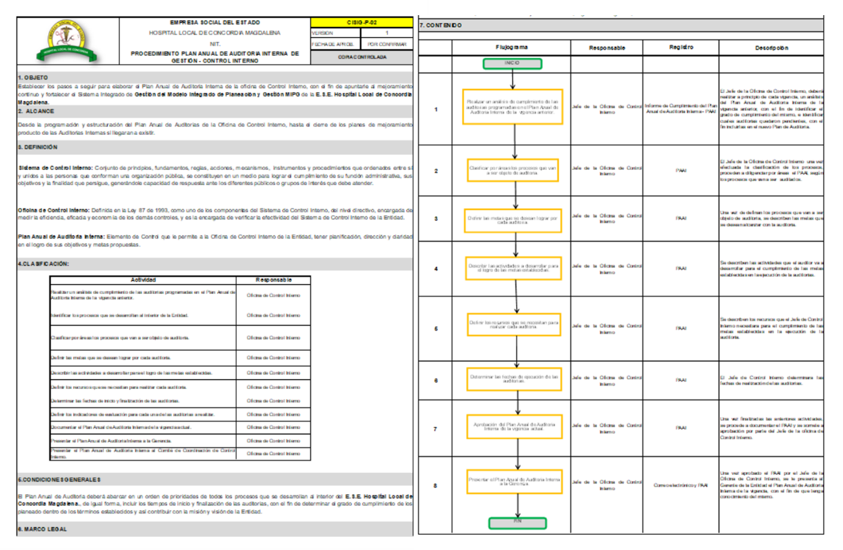
Imagen Estructura formato Procedimientos.

    - Opción Modelo de Operación por Procesos Integral: Par esta opción que también se utilizara por los líderes de procesos de la ESE Hospital Local de Concordia Magdalena que quieran realizar una radiografía integral de sus procesos donde se permita visualizar la interacción con las partes interesadas.

  - Revisión del proceso y/o procedimiento: Remitir el proceso y/o procedimiento consolidado y el diagrama de flujo a revisión por parte de los ejecutores.

  - Validación del proceso y/o procedimiento: Consiste en poner en práctica o a prueba un proceso y los procedimientos que correspondan, a fin de determinar que la secuencia de actividades es correcta, que los responsables corresponden a cada actividad, que se incluyen los documentos, formatos o registros empleados o generados, que el enfoque es basado en los Usuarios, que la normatividad aplicable está incluida, etc. Una vez culminada la validación se debe oficiar para posibles ajustes, inclusiones o mejoras en la formulación del proceso y sus procedimientos.

En lo relacionado a documentos, formatos (SIS) o registros, se refiere a todos aquellos que pueden ser empleados o generados en la actividad. No es necesario mantener los documentos preliminares o borradores, ya que se validan con un documento final que cuenta con firmas de revisión o validación.

  - Ajustes previos al proceso y/o procedimiento: Adelantar los ajustes pertinentes a los procesos y procedimientos en las fichas y en el diagrama de flujo, surgidos en la etapa de validación o puesta a prueba.

  - Revisión del proceso y/o procedimiento por el responsable del nivel directivo o asesor, del área funcional: Una vez validados y ajustados el proceso y/o procedimiento por los actores del mismo, se remite según corresponda al jefe del nivel directivo o asesor líder del proceso, para revisión previa a la aprobación final.

  - Aprobación y adopción mediante acto administrativo: La adopción del presente Manual de procesos y procedimientos, se hace mediante acto administrativo firmado por el Gerente.

ESTRUCTURA DEL MANUAL DE PROCESOS Y PROCEDIMIENTOS

Clasificación y organización de los procesos

Los MACROPROCESOS del Hospital Local de Concordia, Empresa Social del Estado, en la presente formulación se han agrupado en cuatro grupos, así:
- GRUPOS DE MACROPROCESOS
7.1.1 Direccionamiento estratégico: Incluyen procesos relativos al establecimiento de políticas y estrategias, fijación de objetivos, provisión de la comunicación, aseguramiento de la disponibilidad de recursos necesarios y revisiones por la dirección.
- PROCESOS RELACIONADOS:
- Planeación y direccionamiento estratégico
7.1.2 Misionales, o de realización del producto o de la prestación del servicio: incluyen todos los procesos que proporcionan el resultado previsto por la Entidad en el cumplimiento de su objeto social o razón de ser.
- PROCESOS RELACIONADOS:
- Servicios ambulatorios
- Urgencias (observación), Hospitalización y Partos
- Apoyo diagnóstico
- Promoción y Prevención
- Servicios Odontológicos.
- Consulta Externa.
7.1.3 De apoyo: Incluyen todos aquellos procesos para la provisión de recursos que son necesarios en los procesos estratégicos, misionales y de medición, análisis y mejora. Procesos relacionados:
- Soporte de las TIC
- Gestión Financiera y Administrativa
- Asesoría Jurídica.
7.1.4 Evaluación, control y seguimiento, incluyen aquellos procesos necesarios para medir y recopilar datos destinados a realizar el análisis del desempeño y la mejora de la eficacia y la eficiencia. Incluyen procesos de medición, seguimiento y auditoría interna, acciones correctivas y preventivas, y son una parte integral de los procesos estratégicos, de apoyo y misionales.
- Procesos relacionados:
- Evaluación control y seguimiento

  - Cadena de valor. La cadena de valor es un modelo teórico que describe cómo se desarrollan las actividades en EL Hospital Local de Concordia ESE., se enfoca en la identificación de los procesos y operaciones que aportan valor al servicio y está compuesta por distintos eslabones que forman el modelo de operación, asegurando la mayor satisfacción del Usuario.
  - Mapa de procesos: El mapa de procesos es una representación gráfica que permite visualizar todos los procesos que existen en EL Hospital Local de Concordia ESE y su interrelación entre ellos. Imagen Mapa de Procesos
  - Despliegue de procesos del Modelo de Operación por Procesos: El Despliegue de Procesos describe la clasificación y organización por macroprocesos, procesos y procedimientos que lo conforman.

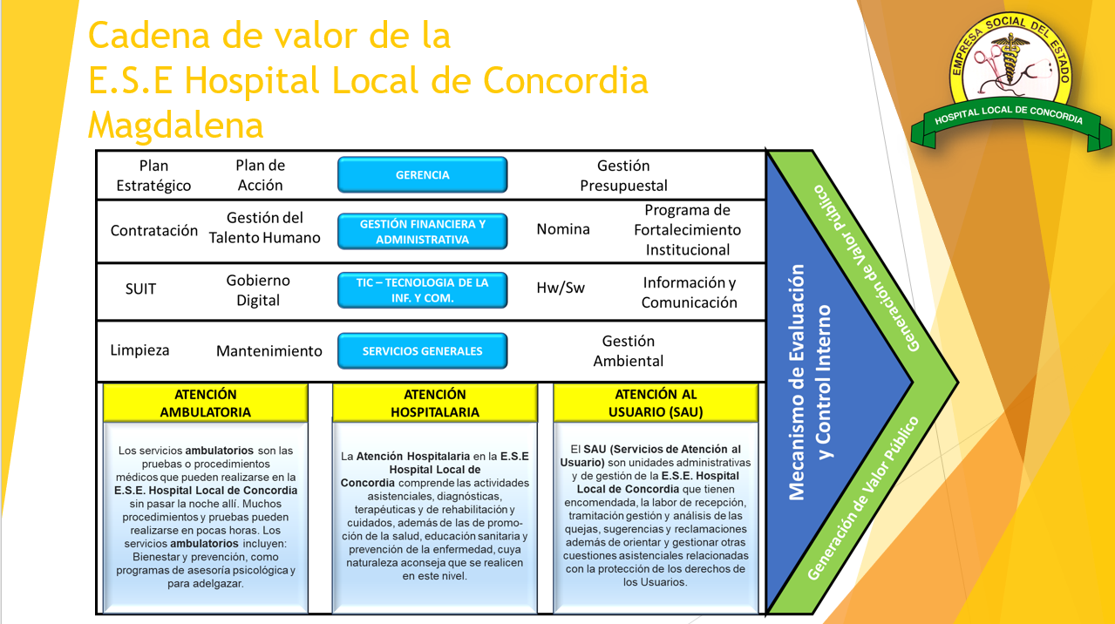

Imagen: Cadena de Valor E.S.E. Hospital Local de Concordia Magdalena.

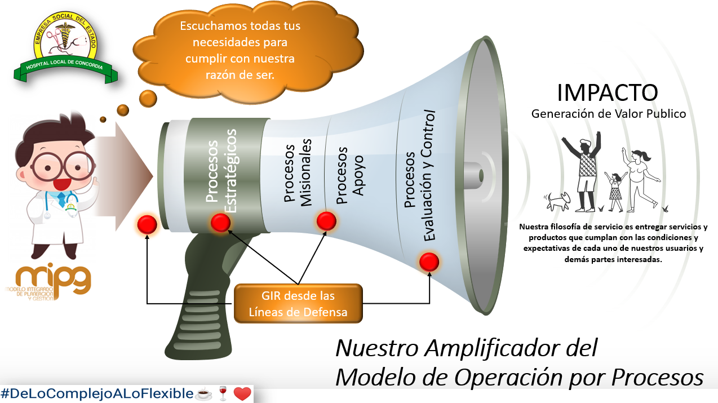
Imagen: Amplificador del Modelo de Operación por Procesos.

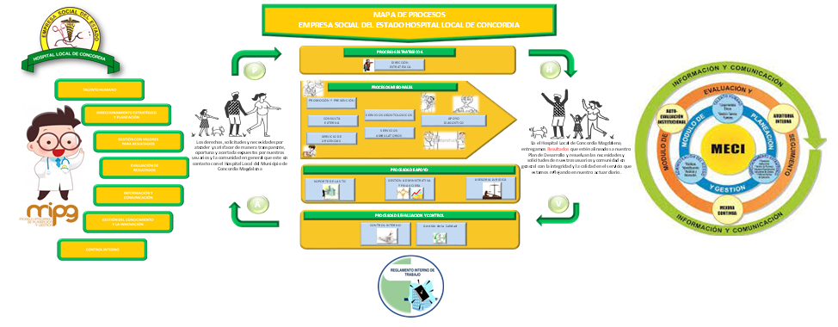
Imagen: Mapa de Procesos del Modelo de Operación por Procesos

ANEXO A

MODELO DE OPERACIÓN POR PROCESOS
CARACTERIZACÓN Y PROCEDIMIENTOS INTEGRADOS POR PROCESOS

MODELO INTEGRADO DE PLANEACIÓN Y GESTIÓN “MIPG”
ESE HOSPÍTAL LOCAL DE CONCORDIA MAGDALENA

